Telefon: +90 507 336 37 30
E-Posta- tercumanmervetunc@gmail.com
Skype: tercumanmervetunc
MERVE TUNÇ

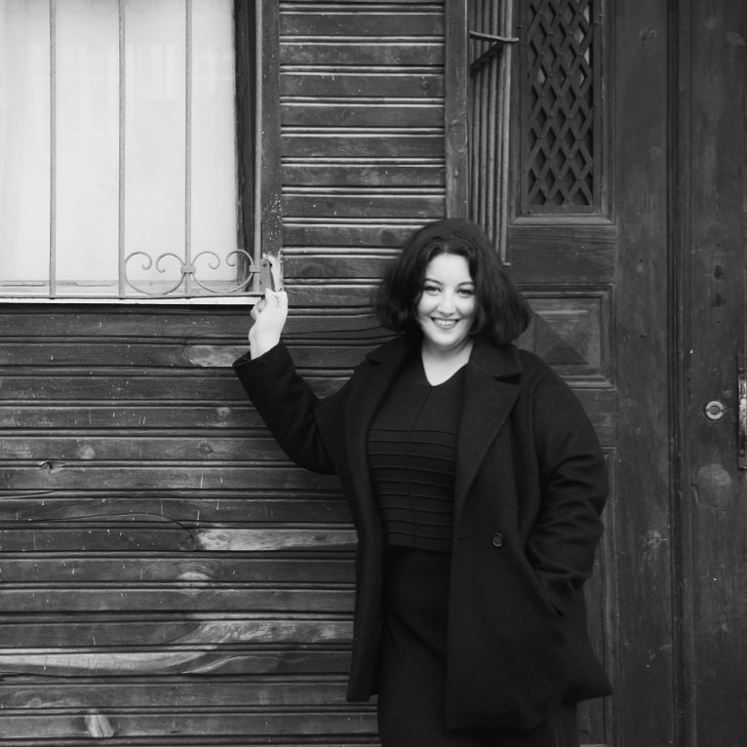

KİŞİSEL BİLGİLER

Mesleği: Freelance/Yeminli Tercüman- Yabancı Dil Eğitmeni
Doğum Tarihi: 13.09.1989
Medeni Hali: Bekâr

EĞİTİM DURUMU:

1996-2003- Bandırma Kültür Eğitim Vakfı Özel İlköğretim Okulu
2003-2006 – Bandırma Kemal Pireci Lisesi Yabancı Dil Bölümü
2006-2013 –

Ankara Üniversitesi – Hungaroloji Anabilim Dalı
Sinoloji Yandal Programı
Tömer Çince Kursu (2007 Ekim- 2009 Haziran )

Fudan Üniversitesi - Çin dili (2009 Temmuz-2010 Nisan)

Cordoba Üniversitesi (Arjantin)- İspanyol Dili ( 2010- Haziran-2012 Haziran)

BİLDİĞİ YABANCI DİLLER

DİL

Türkçe-Ana dil
İngilizce -Çok iyi
İspanyolca-Çok iyi
Portekizce-Çok iyi
İtalyanca- İyi
Çince- İyi

MESLEKİ DENEYİMLER

Güneş Tercüme- ( 2007 - Çince Çevirmen)
Başkent Üniversitesi- Amerikan Kültürü ve Edebiyatı, Asistan
Golden Gate School of Languages – Ankara-İspanyolca ögretmeni
Oxford College House-İspanyolca öğretmeni (Ankara)
Havelsan-2014 Mart-Nisan- Mayıs (3 Aylık proje çevirmenliği)
Meco Çeviri- Sezen Karaman (Hâlen çalışıyorum)
İmge Tercüme- Murat Şahinbaş (Hâlen çalışıyorum)
Metis Tercüme- Ziya Yinal Kozok (Hâlen çalışıyorum)
Atlantik Tercüme- Taner Kartal (Hâlen çalışıyorum) (Sözleşmeli tercüman)
ADH Translation- Aysu Kösedağı (Hâlen çalışıyorum)
Wagner Consulting International- Sözleşmeli tercüman (ABD)
MontLingo Canada- (Hâlen çalışıyorum)

REFERANSLAR

Ziya Yinal Kozok- Metis Tercüme 0 533 629 52 33
Grifols Movaco- Spain- +34 93 5710200
Sezen Karaman- 0533 235 19 96

HOBİLER

Profesyonel caz solistiyim. İyi derecede trompet ve bateri çalıyorum.

KULLANDIĞI ÇEVİRİ YAZILIMLARI

SmartCat
MemoQ 9.3
SDL Trados Studio 2019
Memsource
Wordfast

